第二节 地球的运动热点考点聚焦
命题方向
太阳直射点的变化、四季的变化、昼夜长短的变化，五带范围的特点，与此有关的活动安排、合理安排农业生产、规划重大工程，既是社会热点，又是命题热点。太阳光照图与经纬网联系考查题较多。
考点主要有：地球自转特点及昼夜更替，地球公转的特点及昼夜长短、四季变化、地球上五带。
【例1】（2003·淄博）某人面北而立，左为东半球，右为西半球，前为热带地区，后为温带地区，其位置是（ ）。
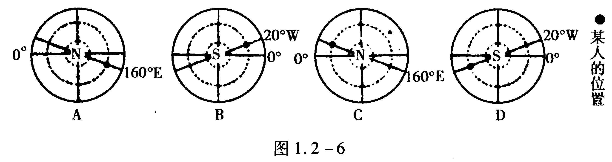

分析：此题主要考察半球划分、五带划分及经纬网有关知识。东西半球界线为20°W、160°E，面北而立，左为东半球，右为西半球，则经度为160°E，排除B、C。前为热带，后为温带可断定经度为23．5°S，排除A，答案为D。
答案：D
此题联系实际、结合图考察半球及五带界线。
【例2】关于地球自转和公转的说法正确的是（ ）。
A.转动的中心相同
B.自转产生昼夜长短的变化，公转产生昼夜交替的变化
C.转动的方向相同，都是自西向东
D.自转和公转分开单独进行
分析：本题考查的知识点为自转和公转的特点及产生的现象。自转和公转的特点及产生的现象对比如下：
①自转是地球围绕地轴的运动，方向是自西向东，周期为一天。自转导致昼夜交替现象。
②公转是地球围绕太阳的运动，方向是自西向东，周期为一年，公转导致昼夜长短发生变化和季节的变化。
③地球的运动是一种复合运动，自转和公转同时。
答案：C
金钥匙：通过解答本题能够使学生掌握地球运动种类、各自特点和由此产生的地理意义。
典型例题剖解
【例1】 将地球自转和公转所产生的地理现象用直线连接起来。
A.昼夜交替
①地球自转 B.昼夜长短的变化
②地球公转 C.日月星辰东升西落
D.四季变化
剖析：本题主要考查的知识点是地球自转和公转的地理意义。
地球是个不透明的、不发光的球体，因此，被阳光照亮的半球是白昼，未被太阳照亮的
半球是黑夜，由此产生了昼夜之分；地球自转,昼夜交替产生;地球自转自西向东还会使人们
视觉上出现日月星辰的东升西落现象。
地球公转时，由于地轴和公转的轨道平面保持66.5°的夹角，使太阳直射点随季节变
化，不同位置获得的太阳光热的多少不同，昼夜长短不断发生变化，从而出现季节的变化。
因此，与自转相关的是昼夜交替和日月星辰的东升西落；与公转相关的昼夜长短变化和四季
更替。
答案：①——AC ②——BD
金钥匙：通过本题的解答，使学生牢固的掌握地球自转和公转所产生的地理意义。
【例2】 我国某地有一口井，每年只有1天有太阳直射井底的现象，该地的纬度和该日期
正确的是（ ）。
A.23.5°S冬至日 B.23.5°N夏至日 C.23.5°N冬至日 D. 23.5°S夏至日
剖析：此题考查的知识点有：有一次直射现象的纬线的纬度数及其对应的节气和该地点所在的半球。
井底有阳光直射现象，而且只有一次，那么这口井一定在南回归线或北回归线上，即在23.5°S或23.5°N,而其它在23.5°N～23.5°S之间的范网内,应该有两次直射现象。
答案：B
金钥匙：我国地处北半球，太阳直射一次的现象的地理纬度为23.5°N，这一天正值我国的夏至日。
创新例题点拨
【例1】我国南极考察队由上海出发到我国的南极考察站——中山站（69°S，76°E），途经地球五带中的 个。
A.5个 B.4个 C.3个 D.2个
点拨：此题主要考查南极中心站的位置、五带的划分与分布。上海处在北温带，中山站处在南寒带；从上海向南到中山站依次经过北温带、热带、南温带、内寒带，共经过了4个温度带。
答案：B
【例2】读“地球上的五带”图（如图1.2-7），回答：
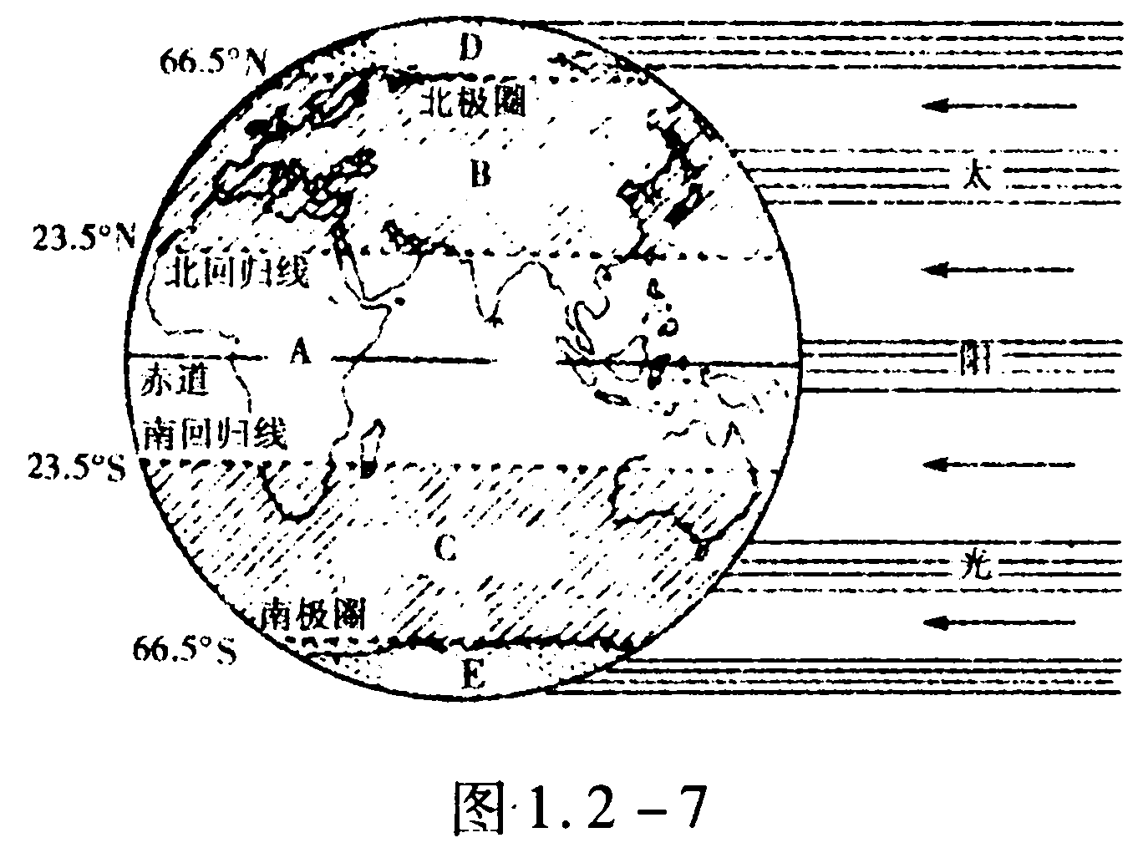
(1)写出图中字母所代表的五带的名称：
A. ,B. ，E. 。
（2）一年中有两次太阳直射的是 。（用字母表示）
（3）有极昼极夜现象的是D和 。（用字母来表示）
（4）在气候上四季变化比较明显的是 和 。（用字母表示）
（5）夏至日时，有极昼现象的是 ，有极夜现象的是 。（用字母表示）
（6）热带和温带的分界线是 ，D和B的分界线是 。
点拨：观察五带图，掌握五带名称、五带的分界和各温度带的特点。
由五带范围分布图可知：南北回归线之间的地区为热带；回归线和极圈之间的地区为温带；极圈到极点之间的地区为寒带。阳光直射情况：热带地区有太阳直射（两次），寒带地区有极昼极夜现象，温带地区在一年中有明显的季节变化，既无太阳直射、也无极昼极夜现象。回归线是热带和温带的分界线，极圈是温带和寒带的分界线。
答案：（1）热带 北温带 南极带（2）A （3）E （4）B C（5）DE （6）回归线或南北纬23.5°纬线；北极圈（或66.5°N纬线）
【例3】 读“地球公转示意图”（如图1.2－8），回答：

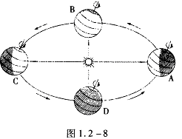

(1)当地球公转至A点时，北半球得到的太阳光热量最 。当地球公转至C点时，北半球的正午太阳高度最 。当地球公转到B、D点时，全球昼夜 。
（2）若地轴与公转轨道的夹角为60°时，则太阳直射的最北界线变为 。如地轴与公转轨道平面的夹角为90°，同一地区还有没有四季变化？ 有没有昼夜交替？ 。
点拨：本题主要考查地球公转在不同位置得到太阳热量多少和昼夜长短变化。当太阳公转至A点时，是冬至日，北半球得到的太阳光热最少；当公转到C点时为夏至日，北半球正午太阳最高；当太阳公转至B、D时，全球昼夜平分。
若地轴与公转轨道面的夹角为60°时，则太阳直射的最北界线变为30°N；若地轴与公转轨道平面的夹角为90°，同一地区没有四季变化。昼夜交替是由于地球的自转运动生产，跟地轴与公转轨道平面的夹角没有关系。
答案：（1）少 高 平分或等长 （2）30°N 无 有
学用方法指导
1.学习地理要善于抓住比较、抓联系。请看下表。
表一

 | 表现 | 原因
昼夜现象的产生 | 在任何一个时刻，太阳总是照亮半个地球，被照亮的半球为昼半球，不被照亮的半球为夜半球 | 地球是一个本身不发光和不透明的球体
昼夜交替的形成 | 地球上任何一个地区都会出现白天和黑夜更替的现象 | 地球在不停地自转
昼夜长短的变化 | 某个地区在一年内白天和黑夜的长短有规律地变化 | 地球公转
表二
夏至6.22(或6.21) | 春分3.20(或3.21)秋分9.23(或9.22) | 冬至12.22 (或12.23)
太阳光直射北回归线 | 太阳光直射赤道 | 太阳光直射南回归线
北半球接受光热多，气温高 | 过渡 | 北半球接受光热少，气温低
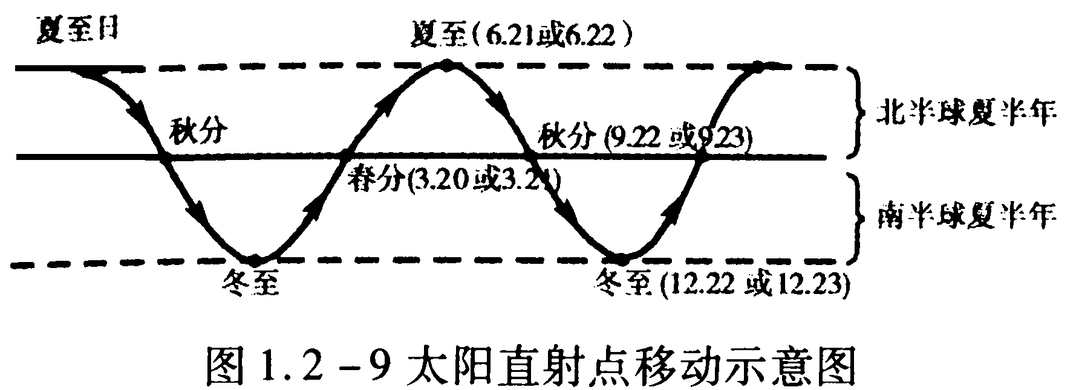
二分二至日是我国特有的节气，是我国黄河流域人民总结形成的，因此主要指北半球季节变化。尽管南北半球季节变化相反，只要提到夏至日，日期可认为是6月21日或22日，全球日期是统一的。
2.太阳直射点为什么总是在南北纬23.5°之间来回移动？
这是由地轴与地球公转轨道面的夹角决定的。此夹角为66.5°，则南北回归线即太阳直射点最南和最北界线为南纬23.5°和北纬23.5°，南北极圈的纬度为66.5°，回归线和极圈的度数和为90°。
若夹角为60°，则南北回归线的度数为90°-60°=30°，南北极圈的纬度数为60°，与夹角度数相同。南北极圈的纬度为90°，即太阳总是直射0°纬线，南北回归线就不存在，南北极圈也不存在，这样地球上同一地区每天获得的太阳热量就没有什么大的变化，也就没有了四季的变化。
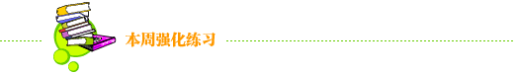

学习效果评估
一、选择题
1.因地球自转产生的自然现象是（ ）。
A.昼夜长短变化 B.昼夜交替
C.四季的划分 D.各地热量的差异
2.每年冬至日阳光直射（ ）。
A.北回归线 B.赤道 C.南回归线 D.40°N
3.我国科学家去南极进行科学考察时，我国正处在四季中是( )
A.冬季 B.秋季 C.夏季 D.春季
4.“五一”这一天（ ）。
A.北京昼夜等长 B.中国南极长城站（62°S，57°W）没有黑夜
C.伦敦（0°，51°N）昼长夜短 D.悉尼（151°E，33°S）昼长夜短
5.当太阳直射23.5°N时，我们学校正处于（ ）。
A.夏季 B.秋季 C.冬季 D.春季
6.根据地球表面五带的划分，下面四个地区有阳光直射的地区是（ ）
A.热带 B.北寒带 C.南寒带 D.北温带
7.地球上五带的划分依据是（ ）。
A.纬度高低 B.降水多少
C.地形地势状况 D.太阳热量在地球表面分布状况
8.10月1日以后，太阳直射点逐渐接近的地方是（ ）。
A.赤道 B.北回归线 C.南回归线 D.北极圈
9.有关春分日时，我国各地学校昼夜情况是（ ）。
A.我国各地所有学校昼夜等长 B.南方比北方学校所在地昼长
C.东部学校比西部学校所在地昼长 D.只有位于同纬度的学校昼夜等长
10.一年内有两次太阳直射的地方位于（ ）。
A.回归线上 B.赤道上 C.极圈上 D.本初子午线上
11.产生四季的根本原因是地球公转时（ ）。
A.沿着近似圆形的轨道运动 B.保持自东向西的方向
C.地轴始终倾斜于轨道平面 D.地轴始终垂直于轨道平面
12.太阳直射的最北界线是（ ）。
A.南回归线 B.北回归线 C.南极圈 D.北极圈
13.下列四个点中，位于热带的是（ ）。
A.上海（约31°N） B.北京（约40°N）
C.海口（约20°N） D.厦门（约24°N）
14.中国南极长城站（62°13′S，58°55′W）位于（ ）。
A.西半球 B.南寒带 C.东半球 D.中纬度
15.我们学校，一年中白昼最短的一天是（ ）。
A.春分日 B.夏至日 C.秋分日 D.冬至日
16.下列有关地球自转和公转的说法正确的有（ ）。
A.自转和公转的方向相反 B.自转和公转的周期一致
C.都围绕太阳转 D.四季的形成是公转的结果,昼夜的交替是自转的结果
二、填空题
1.地球自转的方向是 ，自转一周的时间是 。
2.地球公转的方向是 ，公转一周的时间是 。
3.北回归线的纬度是 ，北极圈的纬度是 。
4.地球自转产生了 ＿现象，地球公转产生了 现象。
5.地球在公转时，地轴是 ＿现象，而月它的 保持不变。
6.南半球白昼达到一年中最短的节气是 ，此时， 半球正午太阳高度达到一年中的最大值。
7.太阳直射的最北界线是 ，它是 带和 带的分界线。
8.北寒带与北温带的分界线是 。
9.你所在学校位于五带中 带，白昼最长的时间 月 日，白昼最短的时间 月 日，昼夜等长的时间 月 日或 月 日，正午太阳高度最高为 月 日，正午太阳高度最低为 月 日。
三、简答题
1.地球上昼夜交替现象和四季变化的原因是什么？
2.北半球和南半球的夏至日和冬至日，太阳的高度和地面得到的太阳光热各有什么不同？
3.地球上分为哪五带？五带以什么为分界线？
四、读图题
1.读图1.2－10回答：
（1）五带分界线：① ，② ，③ ，④ 。
（2）五带名称：A ，B ，C ，D ，E 。
（3）这一天为 月 日前后，判断根据是 。
（4）在图上标出地球自转的方向。
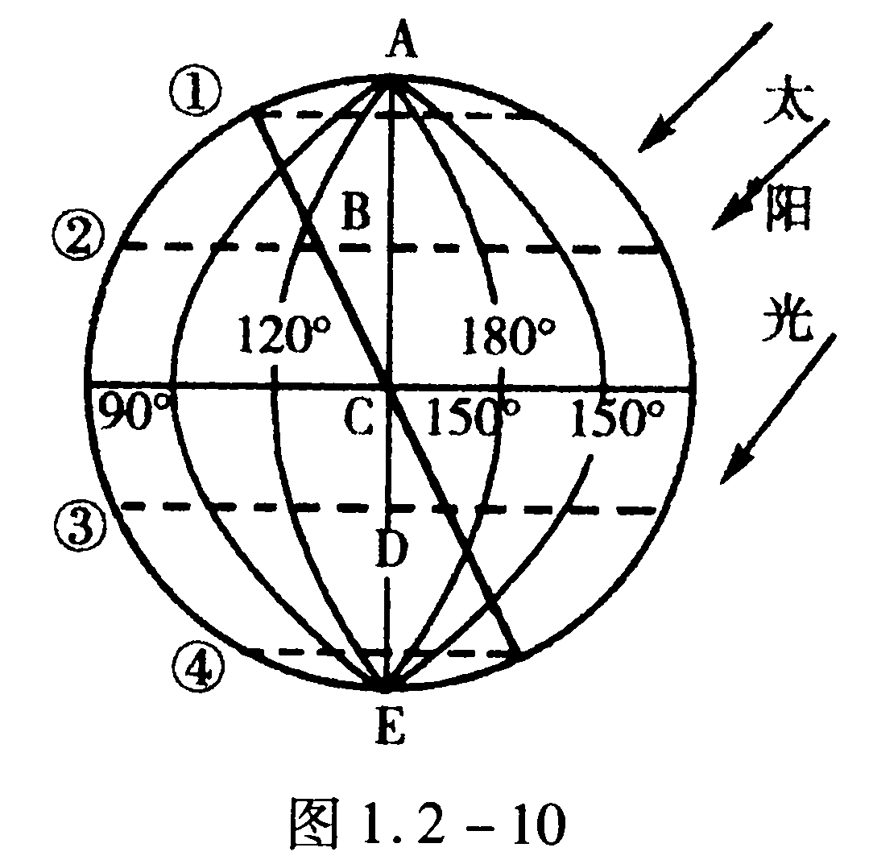
2.读图1.2－11回答：
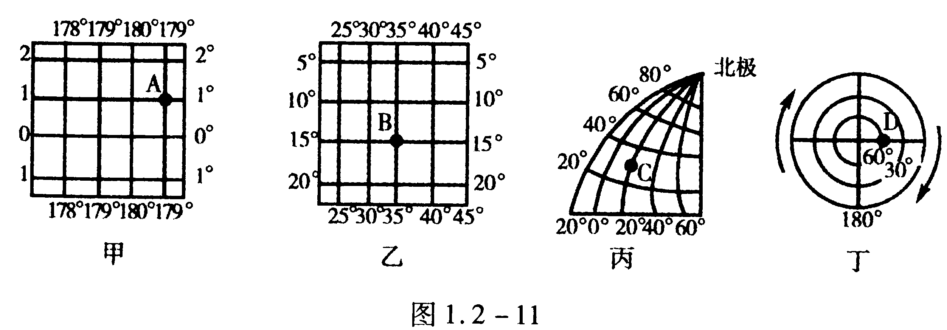
（1）写经纬度：A ，B ，C ，D 。
（2）位于热带的点 。
（3）冬至日以上四点中白昼最长的是 。
（4）以上四点中最冷的是 点。
（5）位于南半球的点是 。
3.读图1.2－12，回答：
(1)图上各点中，正值白天的是 ，正值黑夜的是 。
(2)朝向太阳的半球上， 点将首先进入黑夜；背向太阳的半球上， 点白昼即将来临。
(3)该图表示的 月 日的太阳照射情况，这一天北半球大部分地区正午太阳高度 ,白昼时间 。这时,北半球是 季，南半球是 季。
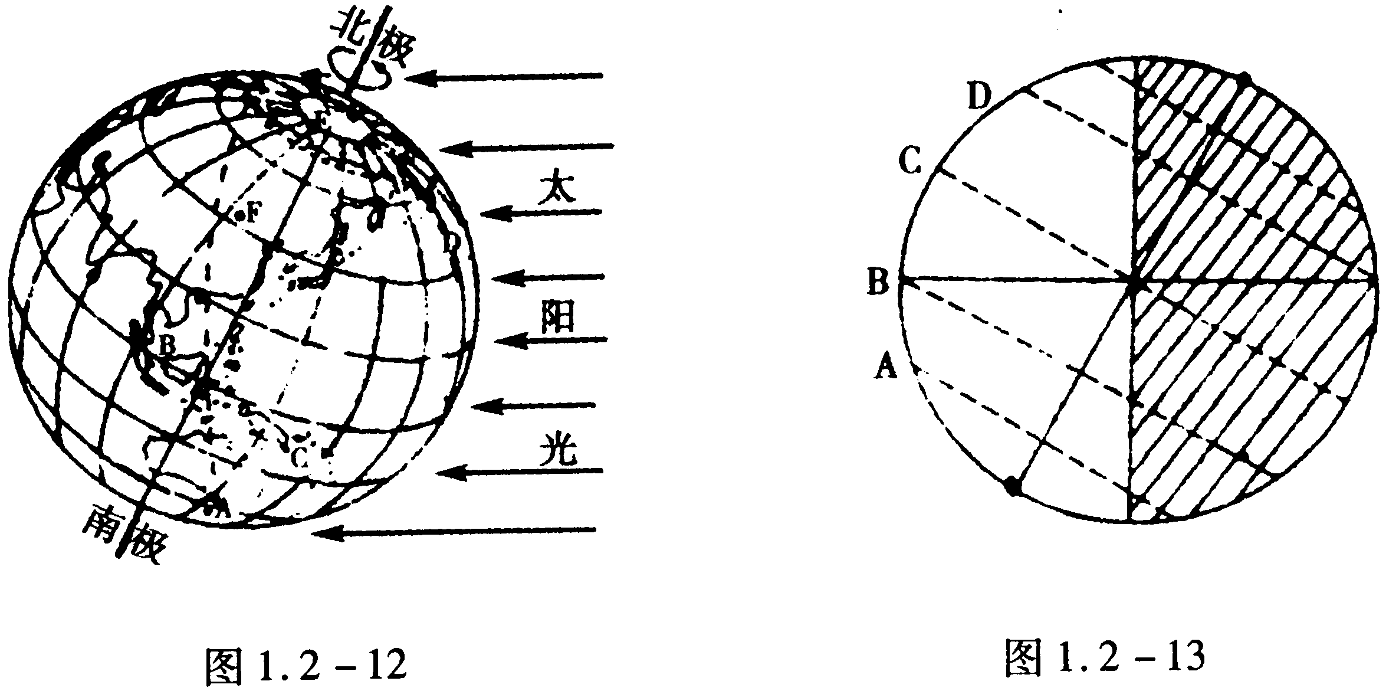
4.图1.2－13是12月22日太阳照射地球的情况，读图并回答：
(1)这一天太阳直射 纬线；北半球正值 节气。
(2)此时，A、B、C、D四地的白昼时间由长到短的正确排列是 。
(3)上海这一天的昼夜长短情况是 。
5.读“地球公转示意图”如图1.2－14所示，回答：
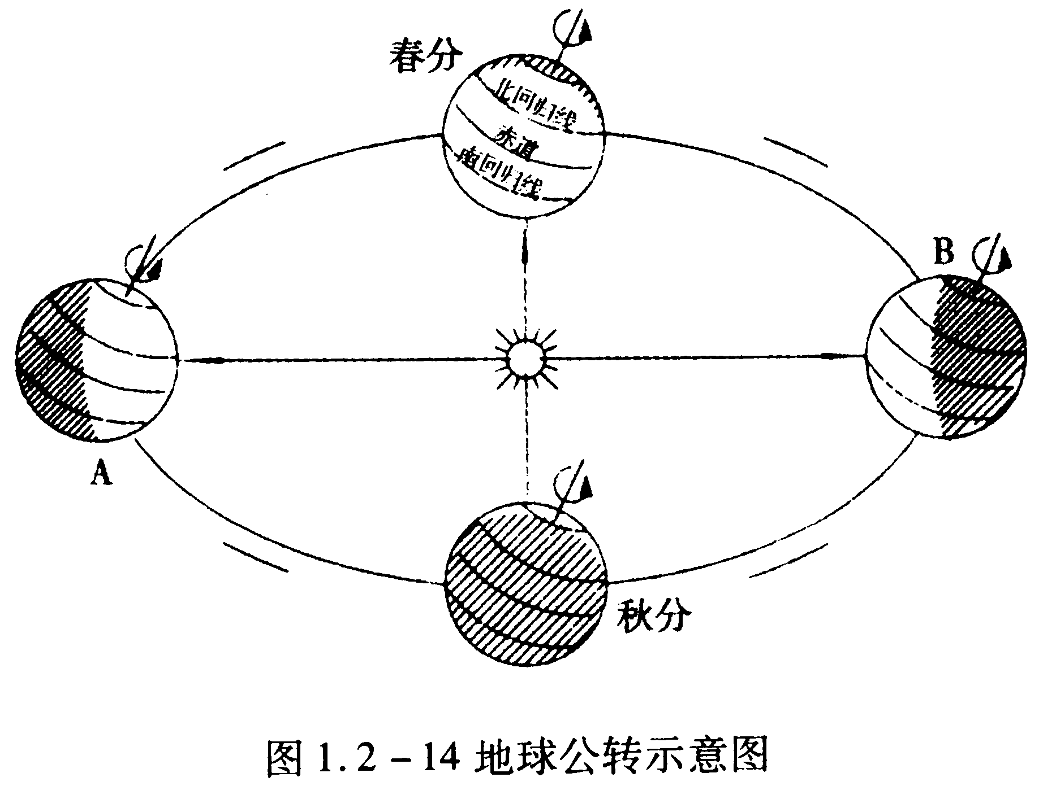
(1)写出地球公转至A、B位置时北半球的节气：
A ，B 。
(2)地球公转至A位置时，太阳直射的纬线是 ，北极圈内有 现象。
(3)一年中，山东省白昼最短的一天是在 月 日或 月 日。
(4)在公转轨道外的短线上，用箭头画出地球绕太阳公转的方向。
(5)由图可看出地球在公转时，地轴是 ，而且它的空间指向 。
(6)由于地球的公转在温带形成了明显的 变化。

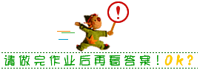

参考答案
一、1．B 2．C 3．A 4．C 5．A 6．A 7．D 8、C 9．A 10．B 11．C 12．B 13．C 14．A 15．D 16．D
二、1．自西向东 24小时（或一天） 2．自西向东 一年 3．23.5°N 66.5°N 4．昼夜交替 四季变化 5．倾斜 空间指向 6．夏至 北 7．北回归线 热 北温 8．北极圈 9．（以北京为例）北温 6 21或22 12 22或23 3 20或21 9 22或23 6 21 或22 12 22或23
三、1．地球自转过程中，朝向太阳的半球是白天，背向太阳的半球是黑夜，地球不停地自转，便产生了昼夜交替现象。地球有自转还有公转。地球公转时地轴倾斜着围绕太阳公转。在公转过程中，太阳直射点在23.5°N和23.5°S之间来回移动,便产生了四季变化。
2．夏至日北球大部分地方正午太阳高度最高，白昼时间最长，地面得到的太阳光热最多，南半球则相反；冬至日北半球大部分地方正午太阳高度最低，白昼时间最短，地面得到的太阳光热最少，南半球则相反。
3．根据地球表面获得太阳热量的多少，划分为下列五带：热带、北温带、南温带、北寒带、南寒带。66.5°N是北寒带和北温带的分界线，23.5°N是北温带和热带的分界线，23.5°S是热带和南温带的分界线，66.5°S是南温带和南寒带的分界线。
四、1．（1）①北极圈 ②北回归线 ③南回归线 ④南极圈
（2）北寒带 北温带 热带 南温带 南寒带
（3）6 22北半球昼长夜短，北极圈内出现极昼
（4）略
2．（1）A（1°N、179°W） B（35°E，15°S） C（30°N，20°E） D（60°S，90°E） （2）A、B （3）C （4）D （5）B、D
3．（1）CDEF，AB （2）D B （3）6 22 最高 最长 夏 冬
4．（1）南回归线 冬至 （2）A B C D （3）昼短夜长
5．（1）夏至日 冬至日 （2）23.5°N，极昼 （3）12 22 12 23 （4）略 （5）倾斜的 不变 （6）季节

